



软件工程系列课程教学辅助网站

需求工程项目计划



小组成员：[林鑫，李梦雷，李逸欢，胡锦波，彭慧铭]

版本：V1.0

2018年11月28日

版本历史

| 版本 | 作者 | 内容说明 | 完成日期 |
| --- | --- | --- | --- |
| V 0.1 | 李梦雷 | 需求项目计划框架 | 2018/9/29 |
| V 0.2 | 林鑫 | 增加采购管理计划、完善人力资源管理计划、完善风险管理计划、修改配置管理计划、完善成本管理计划 | 2018/10/13 |
| V 0.3 | 彭慧铭 | 修改采购管理计划、完善人力资源管理计划、完善配置管理计划、完善成本管理计划 | 2018/10/27 |
| V 0.4 | 李逸欢 | 修改OBS图 WBS图 甘特图 | 2018/11/04 |
| V 0.5 | 李逸欢 | 修改OBS图 WBS图 甘特图，风险管理 | 2018/11/10 |
| V 0.6 | 林鑫 | 修改采购管理计划、完善人力资源管理计划、修改OBS图 WBS图 甘特图 | 2018/11/17 |
| V 0.7 | 李梦雷，彭慧铭，李逸欢 | 重新整理了需求项目计划文档，细节的更改，修改了甘特图，OBS图和WBS图 | 2018/11/24 |
| Ｖ0.8 | 李梦雷 | 修改了沟通管理计划与成本管理，添加了支持条件与编写目标，添加数据字典 | 2018/11/27 |
| V1.0 | G19全体组员 | 正式发布 | 2018/11/28 |

# 目录

软件工程系列课程教学辅助网站 1

需求工程项目计划 1

1. 目录 3

2. 项目介绍 5

2.1 编写目标 5

2.2 项目概述 5

2.3 背景 5

2.3.1 软件系统名称 5

2.3.2 任务提出者 5

2.3.3 开发团队 5

2.4 项目交付物 6

2.5 项目模型 6

2.6 参考资料 6

2.7 定义和缩略语 6

3. 项目目标 7

3.1 过程产品 7

3.2 非移交产品 7

3.3 验收标准 7

3.4 系统运行环境 7

3.5 交付时间 7

3.6 输入与输出 8

4. 支持条件 9

4.1 计算机系统支持 9

4.2 需由用户承担的工作 9

4.3 需由外单位提供的条件 9

5. 时间管理计划 10

5.1 里程碑 10

6. 范围管理计划 11

6.1 需求工程范围 11

6.2 WBS图 12

6.3 WBS词典 12

7. 成本管理计划 13

7.1 详细说明 13

8. 质量管理计划 14

8.1 质量管理角色及职责 14

8.2 质量目标 14

8.3 质量策略 14

9. 人力资源管理计划 16

9.1 OBS 16

9.2 项目职责 16

9.3 项目干系人 17

9.4 绩效考核 17

10. 风险管理计划 18

10.1 风险评估 18

10.2 项目风险概论及影响定义 18

10.3 风险评估及控制 18

11. 配置管理计划 20

11.1 配置标志 20

11.2 版本管理 20

11.3 项目的监督和控制机制 20

12. 采购管理计划 22

12.1 定义 22

12.2 开支预算 22

12.3 采购内容 22

13. 沟通管理计划 23

13.1 项目开始日期与完成日期 23

13.2 目标 23

13.3 机密与敏感信息 23

13.4 沟通形式 23

13.4.1 正式沟通计划 23

13.4.2 非正式沟通计划 24

14. 干系人管理计划 25

14.1 干系人手册 25

14.1.1 团队成员 25

14.1.2 干系人手册 26

# 项目介绍

## 编写目标

我们编写这份项目开发计划，为项目负责人提供一个框架，使之能合理地估算软件项目开发所需的资源 、经费和开发进度，并控制软件项目开发过程按此计划进行。

## 项目概述

在项目开发初期，我们需要首先制定好需求的计划，从用户手里获取正确的需求。这一次的项目计划，我们从需求的获取到分析，再到需求规格说明，需求规格审核，最后到需求管理过程这五个阶段脚踏实地，落实每一步。能够在获取用户的需求中确定需求开发的过程和范围，确定用户群体类别，找到合适的用户代表，建立组织队伍使用正确实例召开会议，分析用户的使用网站的流程和操作习惯，确定质量属性以及检查问题报告和需求的重用。在需求分析中做到正确采用需求规格说明模版，指明需求来源，为每一项需求注上标号。在需求规格审核中严格审查需求文档，编写测试用例与用户手册，确定合格标准。在需求管理过程中确定变更控制过程，进行变更控制影响分析，跟踪每一项变更，及时修改文档，采用迭代模型，及时确定用户需求并完成用户的要求，达到用户的心里预期。

## 背景

### 软件系统名称

软件工程系列课程教学辅助网站

### 任务提出者

|  |  |  |  |
| --- | --- | --- | --- |
| 姓名 | 角色 | 办公地点 | 联系方式 |
| 杨枨 | 教师 | 理四-504 | yangc@zucc.edu.cn |
| 侯宏仑 | 教师 | 理四-415A | ubilabs@zucc.edu.cn |

### 开发团队

|  |  |  |  |  |
| --- | --- | --- | --- | --- |
| 姓名 | 角色 | 办公地点 | 手机号码 | 微信号 |
| 彭慧铭 | 项目经理 | 弘毅B1-613 | 18989471045 | phmbangbang |
| 李梦雷 | 组员 | 弘毅B1-612 | 13588899173 | Mikulml |
| 林鑫 | 组员 | 弘毅B1-612 | 13588165595 | XD_Sean |
| 李逸欢 | 组员 | 弘毅B1-612 | 13588759021 | liyihuanx |
| 胡锦波 | 组员 | 弘毅B1-612 | 13588755554 | Dsfjjhds |

## 项目交付物

程序：

软件工程系列课程教学辅助网站

文档：

《需求项目计划》

## 项目模型

采用迭代模型

## 参考资料

《软件需求（第三版）》清华大学出版社 作者：Karl Wiegers、Joy Beatty

国际书码号：ISBN 978-7-302-42682-0 出版时间：2016.3

《IT项目管理（第8版）》机械工业出版社 作者：Kathy Schwalbe 著；孙新波，朱珠，贾建锋译。国际书码号：ISBN 978-7-111-58233-5 出版时间：2017.10

项目管理知识体系指南（第4版）（PMBOK指南）[美] 项目管理协会 编，王勇，张斌 译 出版时间：2009-08-01 ISBN：9787121085031

《百度百科》— 软件需求 来源于：

https://baike.baidu.com/item/%E9%A1%B9%E7%9B%AE%E9%9C%80%E6%B1%82/12737623?fr=aladdin 浏览时间：2018.9.29

C2-PRD-项目描述

需求工程项目计划模板

## 定义和缩略语

小组：此为彭慧铭、林鑫、李逸欢、胡锦波、李梦雷5位成员集体。

# 项目目标

## 过程产品

《可行性分析》

《项目章程》

《项目计划》

《需求工程项目计划》

《愿景与范围》

《用户群分类》

《需求优先级》

《用例描述》

《测试用例》

《用户手册》

《需求规格说明书》

《需求变更控制》

《项目总体报告》

## 非移交产品

《会议记录》

《需求变更申请文档》

## 验收标准

完成“软件工程系列课程教学辅助网站”项目各种必要性文档编写，合理安排各成员的工作，听取指导老师以及各种用户的意见和建议，总结归纳，修改完善各个阶段的文档编写。

## 系统运行环境

服务器选用Intel CPU，选择Windows 10系统。

开发语言选择Java script

开发平台选择Hbuilder平台。

提供对外服务所要求的相应的安全保障。

## 交付时间

最终的交付时间为2019年1月15日

# 支持条件

## 计算机系统支持

开发时需要的支持条件：

装有Axure RP8，Project2016，Microsoft office2016，visio2016，Android Studio，Mysql，Mysql Workbench，PHP storm，HBuilder，操作系统为Win10的PC。

Ubuntu16.04服务器，Apache服务器。

运行时需要的支持条件：

本文档为需求项目计划书，不涉及实现过程。

## 需由用户承担的工作

定期请用户对界面原型进行测评，反馈需求意见。

## 需由外单位提供的条件

本项目由G19小组独立开发

# 时间管理计划

## 里程碑

|  |  |  |
| --- | --- | --- |
| 里程碑 | 交付成果 | 负责人 |
| M1 | 《可行性分析报告》 | 李逸欢 |
| M2 | 《项目章程》 | 胡锦波 |
| M3 | 《需求工程计划书》 | G19小组全员 |
| M4 | 《软件需求规格说明书》 | 彭慧铭 |
| M5 | 《项目总结报告》 | 彭慧铭 |

# 范围管理计划

## WBS图

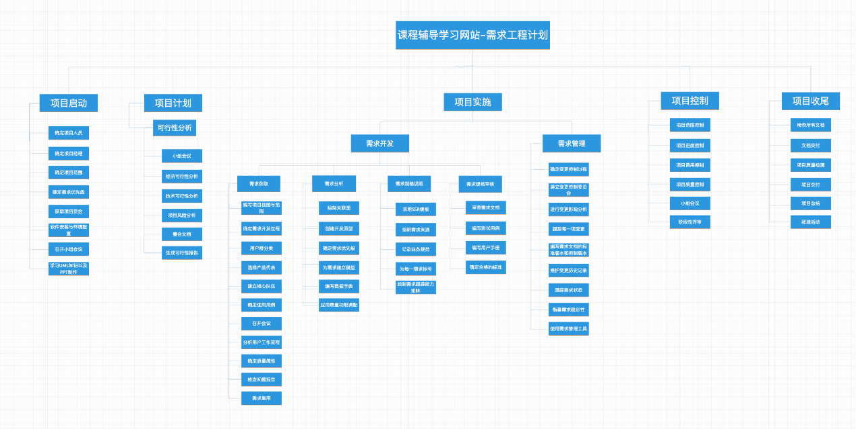

## WBS词典

[**WBS词典.docx**](WBS词典.docx)

# 成本管理计划

## 详细说明

1.项目成员劳动估计：

按照每人每天工作1小时（非双休日），双休日（周六周日）每天工作4小时，工资标准为69.34元/每人每小时，项目时间一共十六周，人员工资预算共计14422.72元。

2.项目成员团建估计：

按团队500元/次，项目时间总计三个月，一共进行2次团队建设预算总计1000元。

3.总计：

综上所述，项目预算总计72213.6元

备注:根据2017年城镇非私营单位就业人员分行业年平均工资报告指出：

以总体平均看(以一年20D/M*12M=240D，一天工作8小时为准)：

人均工资/小时 = 74318/240/8=38.7元/小时）

按IT行业1.5的权重

人均工资/小时 = 1.5*74318/240/8=58.05（元/小时）

但就从IT行业年收入看(以一年20D/M*12M=240D，一天工作8小时为准，实际可能大于8小时)：

人均工资/小时 = 133150/240/8=69.34（元/小时）

# 质量管理计划

## 质量管理角色及职责

|  |  |  |
| --- | --- | --- |
| 名字 | 角色 | 职责 |
| 彭慧铭 | 项目经理 | 负责整个项目的计划，工作任务的分配并监督各成员任务完成情况。 |
| 林鑫 | 配置管理 | 负责文档管理，github文档的上传等 |
| 李逸欢 | 原型设计 | 负责网站界面原型设计 |
| 李梦雷 | 文档编写 | 负责文档编写及会议记录 |
| 胡锦波 | ppt制作 | 负责ppt的制作以及查阅资料 |
| 杨枨老师 | 总负责人 | 对项目各阶段里程碑文件进行检查评审。 |

## 质量目标

1、确保各种客户与干系人提出的需求的可行性。

2、确保实现可行的所有需求。

3、确保没有理解错误客户需求。

4、确保按照需求实现的软件系统可以满足客户需求。

## 质量策略

为了保证提交给用户的产品是高质量的，需求分析过程中采取的质量保证措施包括：

1、日常中，与客户加强沟通，提高客户参与度，让最终产品能够达到用户的心理预期

2、时刻站在用户的角度思考问题，考虑需求，协助质量指标和可能的风险。

3、对容易产生二义性的需求目标进行询问，保证产品达到用户的真实需求，保证需求文档没有二义性。

在需求变更时，需要提交变更控制流程描述，描述模板如下：

|  |  |  |
| --- | --- | --- |
| 序号 | 描述名称 | 备注 |
| 1 | 准入标准 | 在流程执行可以开始之前必须满足的条件 |
| 2 | 任务 | 评估变更请求 |
| 决定变更 |
| 实现变更 |
| 验证变更 |
| 3 | 退出标准 | 用来指明流程已经成功完成的条件 |

同时，项目在需求变更时，要对每一个变更请求属性进行定义，定义模板如下：

|  |  |
| --- | --- |
| 属性 | 描述 |
| 变更来源 | 要求变更的功能区域，可能的团队包括市场，管理，客户，开发和测试 |
| 变更请求ID | 每个请求分配的唯一标号 |
| 变更类型 | 变更请求的类型，例如需求变更，提出的改进或者缺陷 |
| 提交日期 | 提交人提交变更请求的日期 |
| 更新日期 | 变更请求最近被修改的日期 |
| 描述 | 变更请求的无格式文本描述 |
| 实现优先级 | 项目组成员讨论决定实现变更的相对重要程度：低，中，高 |
| 修改人 | 主要负责实现变更的人 |
| 提交人 | 提交变更请求的人 |
| 提交人优先级 | 提交人认为的实现变更的相对重要程度：低，中，高 |
| 计划发布版本 | 已批准的变更所排期的产品发布版本或迭代 |
| 项目 | 变更请求的项目名称 |
| 响应 | 变更请求的自由形式的响应，随着时间进展可以给出多个响应，输入新的响应时，不变更已有的响应 |
| 状态 | 请求变更的当前状态 |
| 标题 | 针对提议变更的一句话总结 |
| 验证人 | 负责评估所做变更是否正确的人 |

# 人力资源管理计划

## OBS

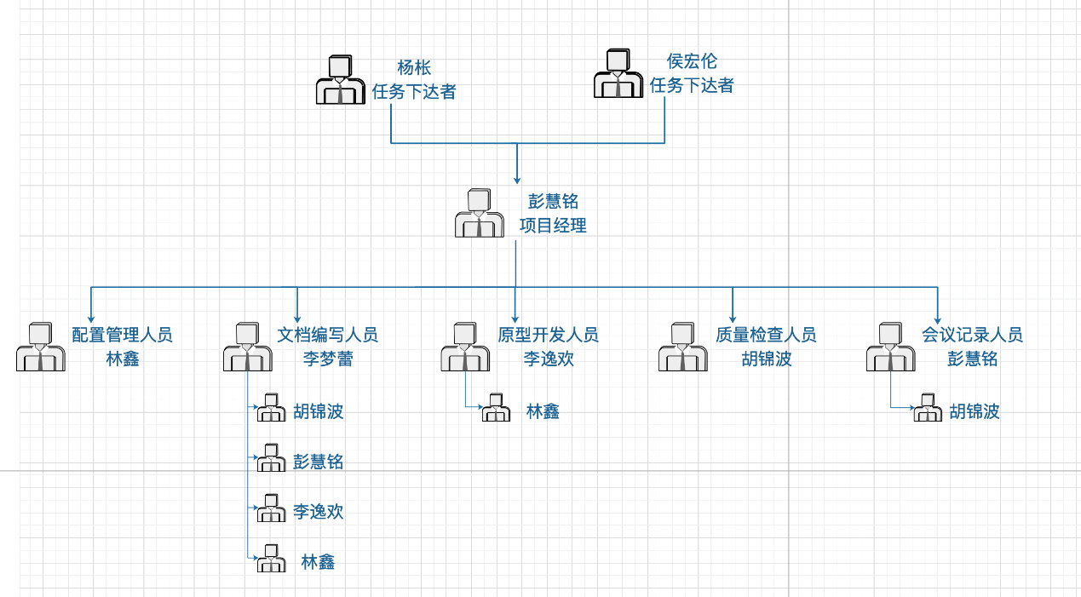

## 项目职责

| **角色** | **人员** | **职责** |
| --- | --- | --- |
| 项目经理 | 彭慧铭 | 负责项目的整体规划和管理  负责项目计划的制定和维护  负责资源的分配和协调活动  负责项目的跟踪和管理  参与项目技术评审和阶段评审  对项目工作产品的最终质量负责 |
| 需求管理 | 小组 | 负责项目的需求调研  负责编写需求规格说明书 |
| 原型设计 | 李逸欢、  林鑫 | 负责产品原型的设计  负责产品界面的设计 |
| 测试人员 | 小组 | 负责制定测试计划  负责设计测试用例  准备测试数据、测试环境  执行测试，记录测试结果  编写测试总结报告 |
| 配置管理员 | 林鑫 | 负责制定配置管理计划  建立与维护配置库  建立和发布基线  对配置库的状态进行跟踪和统计  负责配置变更的跟踪 |
| 文档编辑员 | 李梦雷 | 负责文档的主要编辑及会议记录 |
| 文档编辑员 | 胡锦波 | 负责PPT的主要制作及文档修正 |

## 项目干系人

**用户方：**

|  |  |  |  |
| --- | --- | --- | --- |
| 姓名 | 角色 | 办公地点 | 联系方式 |
| 杨枨 | 教师 | 理四-504 | yangc@zucc.edu.cn |
| 侯宏仑 | 教师 | 理四-415A | ubilabs@zucc.edu.cn |

**开发方：**

|  |  |  |  |  |
| --- | --- | --- | --- | --- |
| 姓名 | 角色 | 办公地点 | 手机号码 | 微信号 |
| 彭慧铭 | 项目经理 | 弘毅B1-613 | 18989471045 | phmbangbang |
| 李梦雷 | 组员 | 弘毅B1-612 | 13588899173 | Mikulml |
| 林鑫 | 组员 | 弘毅B1-612 | 13588165595 | XD_Sean |
| 李逸欢 | 组员 | 弘毅B1-612 | 13588759021 | liyihuanx |
| 胡锦波 | 组员 | 弘毅B1-611 | 15988199426 | Hujinbo0520 |

## 绩效考核

|  |  |  |
| --- | --- | --- |
| 等级 | 评判规则 | 奖惩措施 |
| 优秀 | 认真的完成任务并得到表扬。 | 组内评分优先 |
| 一般 | 认真及时完成任务，无大的错误 | 无 |
| 及格 | 能完成任务，但质量不高。 | 组内评分会扣分 |
| 不及格 | 不按要求或不按时完成任务。 | 组内评分会扣分且再下次请全组请客 |
| 严重违纪 | 不做任务且不愿交流 | 警告一次，再有一次直接除名 |

# 风险管理计划

## 风险评估

|  |  |
| --- | --- |
| **风险类别** | **描述** |
| 技术风险 | 通常包括软件开发阶段人员的技术无法达到开发的要求等问题 |
| 用户风险 | 通常用户方面出现问题 |
| 工具风险 | 通常包括开发过程中的工具出现问题 |
| 人力资源风险 | 通常包括开发人员方面出现问题 |

## 项目风险概论及影响定义

|  |  |  |  |  |  |
| --- | --- | --- | --- | --- | --- |
| **参数** | **定性描述** |  |  |  |  |
| 概率 | 高 | 表示发生的可能性 | | | |
| 中 |
| 低 |

## 风险评估及控制

|  |  |  |  |
| --- | --- | --- | --- |
| **类型** | **触发条件** | **应对措施** | **发生概率** |
| **用户** | **界面原型不被用户代表认可** | **李逸欢（A）手工画图再次让用户确认并签字（林鑫B）** | **高** |
| **人力** | **组员因个人原因不能完成任务** | **林鑫和李逸欢一组，李梦雷和胡锦波一组，相互协调，若组内同时有事，由彭慧铭接手工作。彭慧铭若有事，由李逸欢接手工作。** | **高** |
| **技术** | **电脑文档丢失** | **林鑫每次及时上传GitHub，且电脑备份。文档丢失由相应的责任人补全文档** | **中** |
| **用户** | **用户对界面提出不合理的要求** | **彭慧铭（A）与用户及时沟通交流，和技术人员一起商量解决办法（林鑫B）** | **中** |
| **技术** | **对技术掌握不够** | **小组内部提出来，若不能解决，直接问老师** | **高** |
| **人力** | **组内消息未及时传达沟通** | **群里消息由彭慧铭发布，每人收到都要回复。若一定时间未回复，由彭慧铭（A）去联系询问原因。（林鑫B）** | **高** |
| **用户** | **干系人邮件格式发送错误** | **彭慧铭（A1）检查格式，确认截止时间发送邮件，邮件发送之前由李逸欢（A2）再次确认（林鑫B1，李梦雷B2）** | **高** |
| **人力** | **小组成员工作怠慢** | **彭慧铭（A）固定每日进行督促检查进度并按情况调整，惩罚。（林鑫B）** | **高** |

(A为主方案，B为替补方案)

# 配置管理计划

## 配置标志

软件项的标识基本按照《软件配置标识命名规则》进行。要通过标识能够确定软件项之间的相互联系。

## 版本管理

1 首先在GIT上建立一个目录，作为项目配置数据库。在此目录下按照每个项目组以及各组员分别建一个分目录，项目组代码及项目组名构成目录名，然后在此项目组目录下按照所属每个项目建一个子目录，同一项目的开发文档存放在一个目录下，项目编号紧跟项目名就是目录名。在一个项目分目录下可按非受控文档与受控文档建立一级次目录，然后在一级次目录下按文档的不同类型建立二级次目录，使得所有开发文档能分门别类的组织存放，便于查询。目录结构可见下图的示例。

2 每一个文档的版本格式为[主版本号.子版本号.修正版本号]。

示例：0.1.1

文档的初始版本为0.1.0。

当文件内容有了重大的变化或改进，主版本号加一。

当文档的内容有了模块的增加、补充等，子版本号加一。

当文档的内容有了小修改，如修正了纰漏等，修正版本号加一。

## 项目的监督和控制机制

在突发事件的情况下项目经理可以对项目范围进行变更，并在事后把变更说明提报告给老师。

范围变更通常牵涉到进度、风险和质量等多个方面，所有的变更都要求对这些方面的考虑和权衡，对于引起这些方面明显的变动，需要更改这些方面的设计，并且进行相关的记录。

项目组其他成员可以对范围提出变更意见，但必须向PM进行报告并鼓励每一个项目成员提出新方法、新工具以提高项目的开发进度，但严格控制在未经讨论的擅自变更，这些变更指 WBS 中未规定的事情。

对于客户提出的变更，视变更影响的大小，首先须经变更控制委员会正式或者非正式的讨论，把最后的变更意见交由项目经理实施。

WBS 中对每一个消耗资源的活动都进行了定义，但并不表示 WBS 是不可更改的，所有经过变更都要求反映在 WBS 中，并且 WBS 所在的主文件以修改次数进行标识。

范围基线的变更要严格控制，除非在不能挽救的情况下，范围基线不允许变更；范围基线变更必须经过变更控制委员会正式的会议。在每次基线变更后，状态报告还要能说明。哪些基线项变了、为什么变、变化前的版本是什么、变化后的版本是什么。

程序的变更、代码的更新所形成的软件的新的调试版本，以版本管理程序和源代码管理程序进行标识和记录，项目经理要确保当前使用的版本反应了最新的变更（附件中规定了版本和源代码记录的模版）。

变更的内容、质量要求须同时遵循质量计划、质量标准的相关事项；用户手册、培训计划要求业务或对应功能相关的人员进行书写，并且按照进度计划中所

规定的最后日期进行审核。

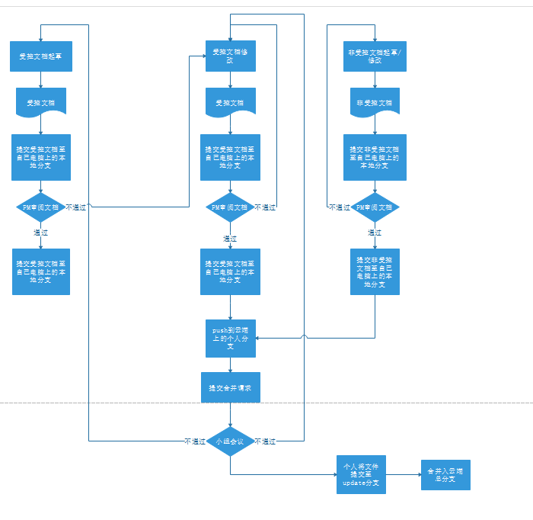

# 采购管理计划

## 定义

项目采购计划是项目采购管理中第一位的和最重要的工作。

一般来说，制定项目采购计划所需的信息有：项目的范围信息、项目产出物的信息、项目资源需求信息、市场条件、其他的项目管理计划、约束条件与假设前提。

## 开支预算

预算控制在500元以内，由组员平摊

## 采购内容

包括购买完成项目所需的书籍、个别需付费的软件或资源、以及向外部人员求助所需的开销。像电子书，UML建模工具，AxureRP，Office，Vmware等都有破解版或教育版不用支出费用

# 沟通管理计划

## 项目开始日期与完成日期

开始日期：2018/09/19

完成日期：2019/1/15

## 目标

通过描述项目全过程中进行沟通工作室需要采用的沟通方法，沟通渠道等方面的计划与安排，帮助项目涉及人了解沟通需求。例如谁需要什么信息，什么时候需要，怎么获得等等。

## 机密与敏感信息

项目团队成员在本项目的实施过程中，在未得到项目经理的授权时不得擅自向外部人员进行发布，在默认情况下，项目团队成员应自觉对相关信息进行保密。

## 沟通形式

### 正式沟通计划

|  |  |  |  |  |  |
| --- | --- | --- | --- | --- | --- |
| **沟通计划** | **沟通方式** | **沟通地点** | **沟通时间** | **参与人员** | **产出** |
| 周常会议 | 座谈开会 | 弘毅讨论室 | 周五下午课后 | 全体成员 | 会议纪要  /录音文件 |
| 组内任务评审检查 | 评审作业完成情况 | 弘毅讨论室 | 周日晚上 | 全体成员 | 周成员绩效表 |
| 项目经理访谈 | 访问杨枨老师 | 理四504 | 不定期 | 全体成员 | 获取需求，解答问题 |
| 项目干系人访谈 | 访问项目干系人 | 不定 | 不定期 | 全体成员 | 向项目干系人（杨枨侯宏伦老师、用户代表等）获取需求 |
| 项目里程碑评审会议 | 课上评审 | 理四 | 周五或周六评审 | 全体成员 | 问题报告  （哪些地方需要修改） |

### 非正式沟通计划

|  |  |  |  |  |  |  |
| --- | --- | --- | --- | --- | --- | --- |
| 沟通计划 | 沟通方式 | 沟通地点 | 沟通时间 | 参与人员 | 目标 | 产出 |
| 日常沟通 | 面谈 | 随机 | 随机 | 全体成员 | 推动任务完成进度 | 推动项目进程 |
| 组内评审 | 微信 | 随机 | 每周日下午六点 | 全体成员 | 检查任务完成情况，返工与改进，绩效评定 | 绩效评价 |
| 紧急会议 | 面谈 | 图书馆一楼 | PM下达时间 | 全体成员 | 解决紧急情况 | 会议记录  录音文件  采取紧急措施 |

# 干系人管理计划

**项目名称**：软件工程系列课程教学辅助网站

**项目开始日期**：2018/09/19

**项目角色列表:**

* **项目经理**
* **项目发起人**
* **项目监督者**
* **项目顾问**
* **技术指导者**
* **项目团队成员**
* **学生代表**

## 干系人手册

### 团队成员

|  |  |  |  |
| --- | --- | --- | --- |
| **团队成员** | **职责** | **联系方式（手机）** | **联系方式(微信)** |
| 彭慧铭 | 项目经理 | 18989471045 | phmbangbang |
| 项目分工及绩效考评者 |
| 文档书写者 |
| 后台开发及维护负责人 |
| 林鑫 | 配置管理员 | 13588165595 | XD_Sean |
| 文档书写者 |
| 前端开发负责人 |
| 李梦雷 | 会议记录员 | 13588899173 | Mikulml |
| 文档书写者 |
| 李逸欢 | 需求审核员 | 13588759021 | liyihuanx |
| 文档书写者 |
| 胡锦波 | 用户访谈负责人 | 13588555021 | hujinbo0520 |
| 软件测试负责人 |
| 文档书写者 |

### 干系人手册

|  |  |  |  |  |  |
| --- | --- | --- | --- | --- | --- |
| **积极干系人** | **项目角色** | **内/外部** | **所在地** | **联系方式** | **微信** |
| 彭慧铭 | 项目经理，项目团队成员 | 内 | 弘毅B1-613 | 18989471045 | phmbangbang |
| 李梦雷 | 项目团队成员 | 内 | 弘毅B1-612 | 13588899173 | Mikulml |
| 林鑫 | 项目团队成员 | 内 | 弘毅B1-612 | 13588165595 | XD_Sean |
| 李逸欢 | 项目团队成员 | 内 | 弘毅B1-612 | 13588759021 | liyihuanx |
| 胡锦波 | 项目团队成员 | 内 | 弘毅B1-612 | 13588555021 | Hujinbo052 |
| 杨枨 | 项目发起人，项目监督者，  技术指导者 | 外 | 理四504 | 13357102333 | HolleyYang |
| 侯宏仑 | 项目顾问，  项目监督者  技术指导者 | 外 | 理四501 | 13071858629 | tuuuuuuuudou |
| 李俊 | 学生代表 | 外 | 弘毅B1-611 | 15988127765 | sleep Li |
| 刘向辉 | 学生代表 | 外 | 弘毅B1-613 | 18901883753 | Slxxxxy |

### 干系人分析表

|  |  |  |  |
| --- | --- | --- | --- |
| **姓名** | **权力/兴趣** | **状态或态度** | **潜在策略** |
| 杨枨 | 高/高 | 领导--强烈支持 | 满足杨枨老师提出的要求，根据其余干系人提出的需求与杨枨老师进行融合，并成功实现杨枨老师提出来的项目 |
| 侯宏仑 | 高/低 | 领导--中性 | 实现侯宏仑老师在项目管理当中给出的建议 |
| 彭慧铭 | 高/高 | 领导--强烈支持 | 尽力配合项目经理的提出来的工作，若有异议的地方需要和项目经理沟通修改 |
| 林鑫 | 中/高 | 支持 | 和该小组成员达成默契，配合工作 |
| 李逸欢 | 中/高 | 支持 | 和该小组成员达成默契，配合工作 |
| 胡锦波 | 中/高 | 支持 | 和该小组成员达成默契，配合工作 |
| 李梦雷 | 中/高 | 支持 | 和该小组成员达成默契，配合工作 |
| 李俊 | 中/中 | 基本支持 | 尽量满足用户代表1提出来的需求 |
| 刘向辉 | 中/中 | 基本支持 | 尽量满足用户代表2所提出来的需求 |

权利-兴趣网络图

